设计走查文档

一、项目背景
需求名称 | 数据中心改版
Figma链接
上线时间
相关人员 | UX：  前端：  QA：
前端自查时间（必选） | 前端自查的时间

二、设计走查详情
需求还原在RD自查后仍出现 10+的问题时候，UX可以打回，要求开发重新自查（不要复制备注）
设计走查表
序号 | 问题描述 | 状态 | 问题截图 | 日期 | 优先级 | 走查人 | 跟进人
1 | 流量状态标签显示问题；激励金额字体问题； | 待修改 | 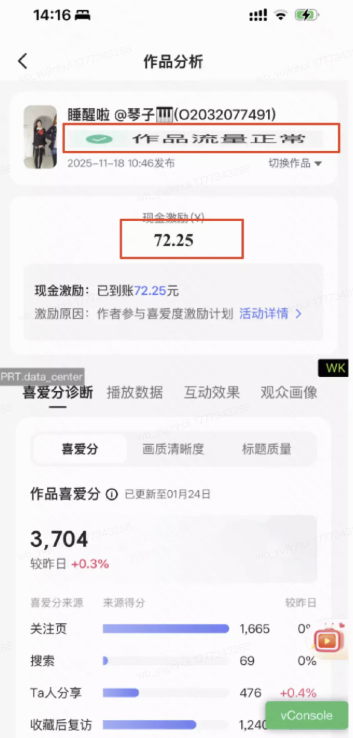 | 2026-04-27 | P0 | 余锦辉 | 周旭东

